DOKUMENTASI PENGADUAN SARANA SEKOLAH
UKK 2026


DISUSUN OLEH :
FAGAN HELGA PRADANA
KELAS
XI RPL 1
9204/096.063
REKAYASA PERANGKAT LUNAK

- HALAMAN LOGIN

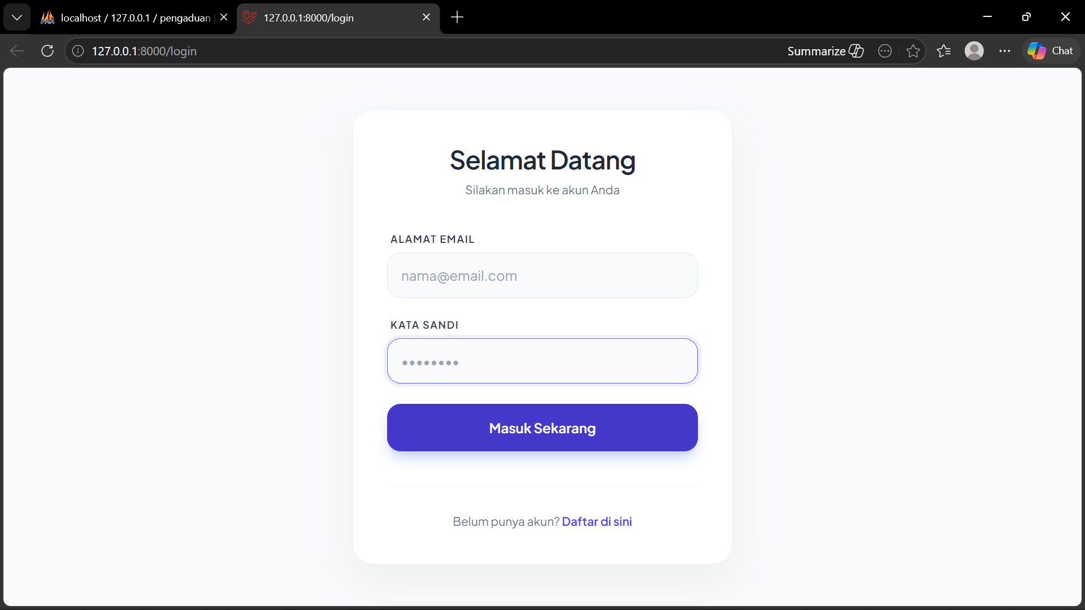

Fungsi Halaman Ini
Halaman ini dipakai untuk masuk ke akun pengguna supaya bisa mengakses fitur di dalam aplikasi.
🔹 Bagian-bagian yang ada:
- Judul: “Selamat Datang”
→ Menandakan pengguna ada di halaman login.
- Input Alamat Email
→ Tempat pengguna memasukkan email yang sudah terdaftar.
Contoh: nama@email.com
- Input Kata Sandi (Password)
→ Tempat memasukkan password akun (disembunyikan dengan titik-titik).
- Tombol “Masuk Sekarang”
→ Jika diklik, sistem akan:
  - Mengecek email & password ke database
  - Kalau benar → masuk ke dashboard
  - Kalau salah → biasanya muncul error
- Link “Daftar di sini”
→ Untuk pengguna yang belum punya akun, bisa klik ini untuk registrasi.
- HALAMAN REGISTER
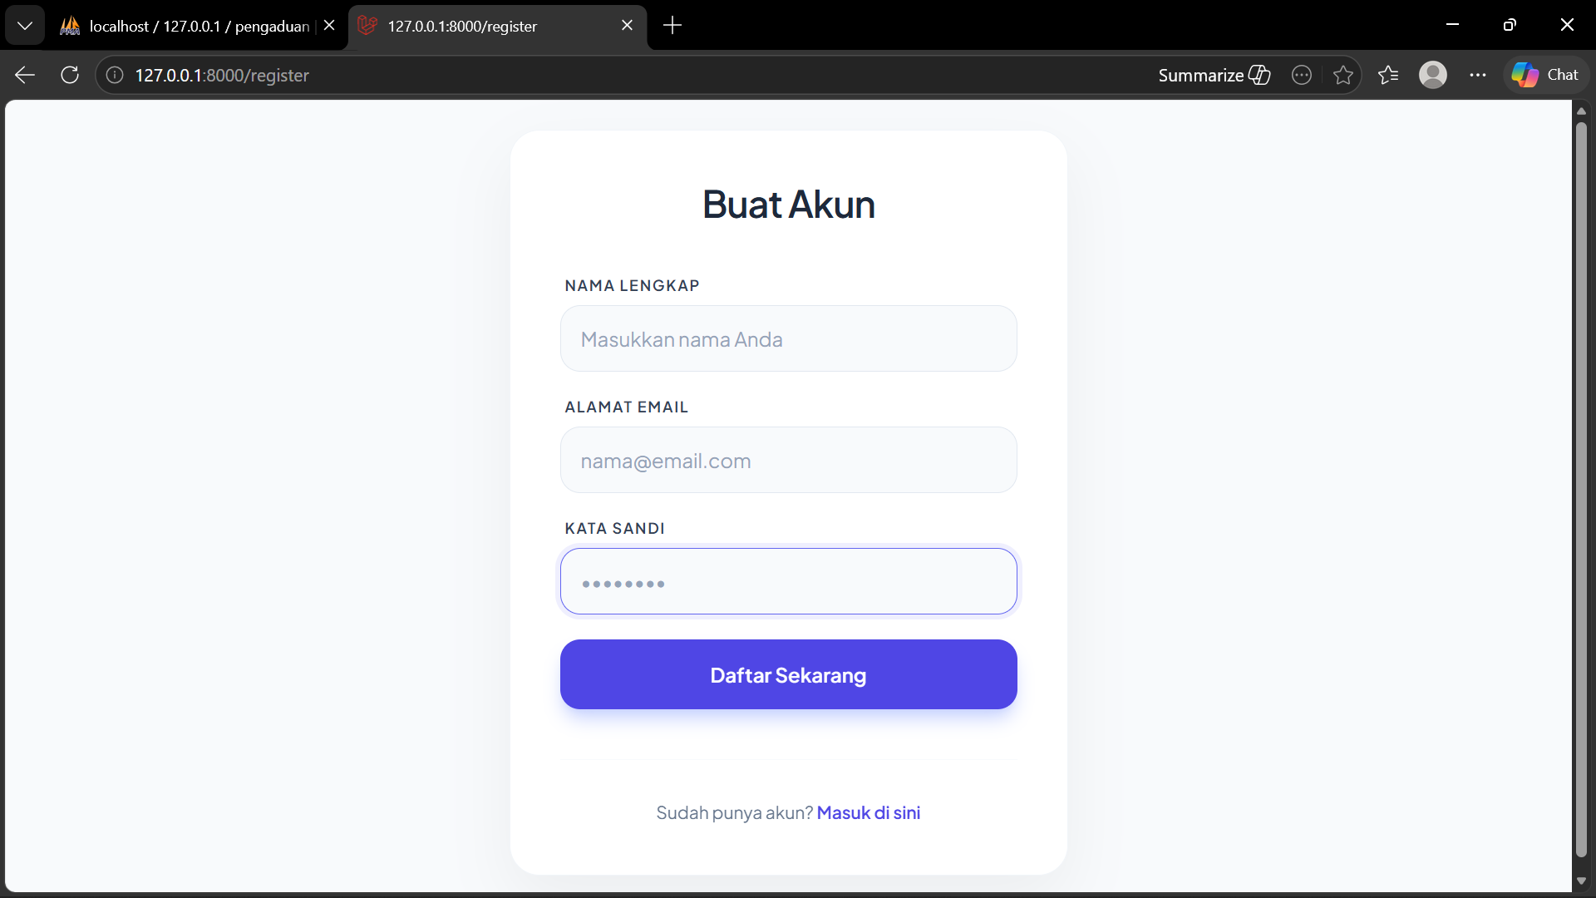

Halaman ini adalah tempat user pertama kali masuk ke sistem (buat akun) sebelum bisa login dan kirim pengaduan.

- DASHBOARD USER
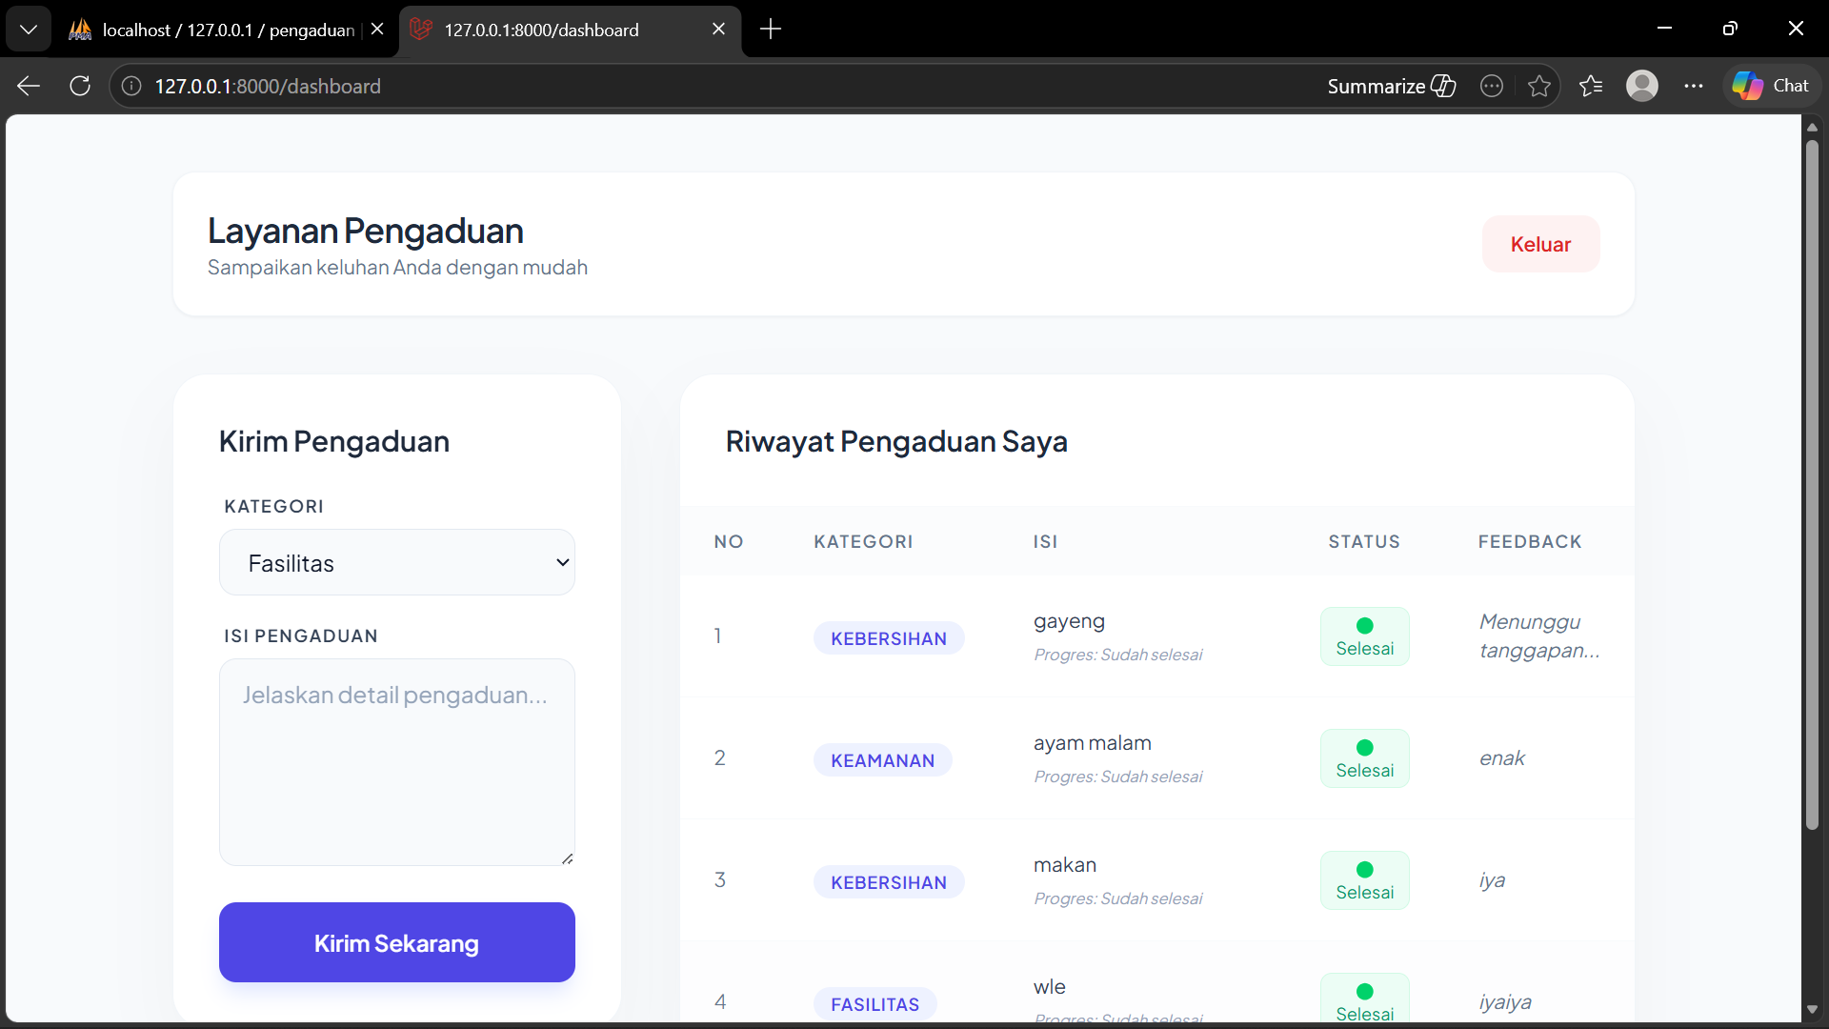
Halaman ini adalah pusat utama aplikasi pengaduan, tempat user:
- Mengirim pengaduan
- Melihat riwayat pengaduan
- Melihat status & feedback

🔹 Bagian-bagian penting:

1. Header (Atas)
- “Layanan Pengaduan” → Judul aplikasi
- Tombol “Keluar” → Untuk logout (keluar dari akun)

2. Kirim Pengaduan (Sebelah Kiri)

Ini tempat user membuat laporan baru:
- Kategori
→ Pilih jenis pengaduan
Contoh: Fasilitas, Kebersihan, Keamanan
- Isi Pengaduan
→ Tulis keluhan atau masalah yang dialami
- Tombol “Kirim Sekarang”
→ Untuk mengirim pengaduan ke sistem
→ Data akan masuk ke database

3. Riwayat Pengaduan Saya (Sebelah Kanan)
Ini daftar semua pengaduan yang pernah dikirim user:
- No → Nomor urut
- Kategori → Jenis pengaduan
- Isi → Isi laporan
- Status → Kondisi pengaduan:
  - 🟢 Selesai → sudah ditangani
  - (biasanya juga ada: proses / menunggu)
- Feedback
→ Balasan atau tanggapan dari admin

- DASHBOARD ADMIN
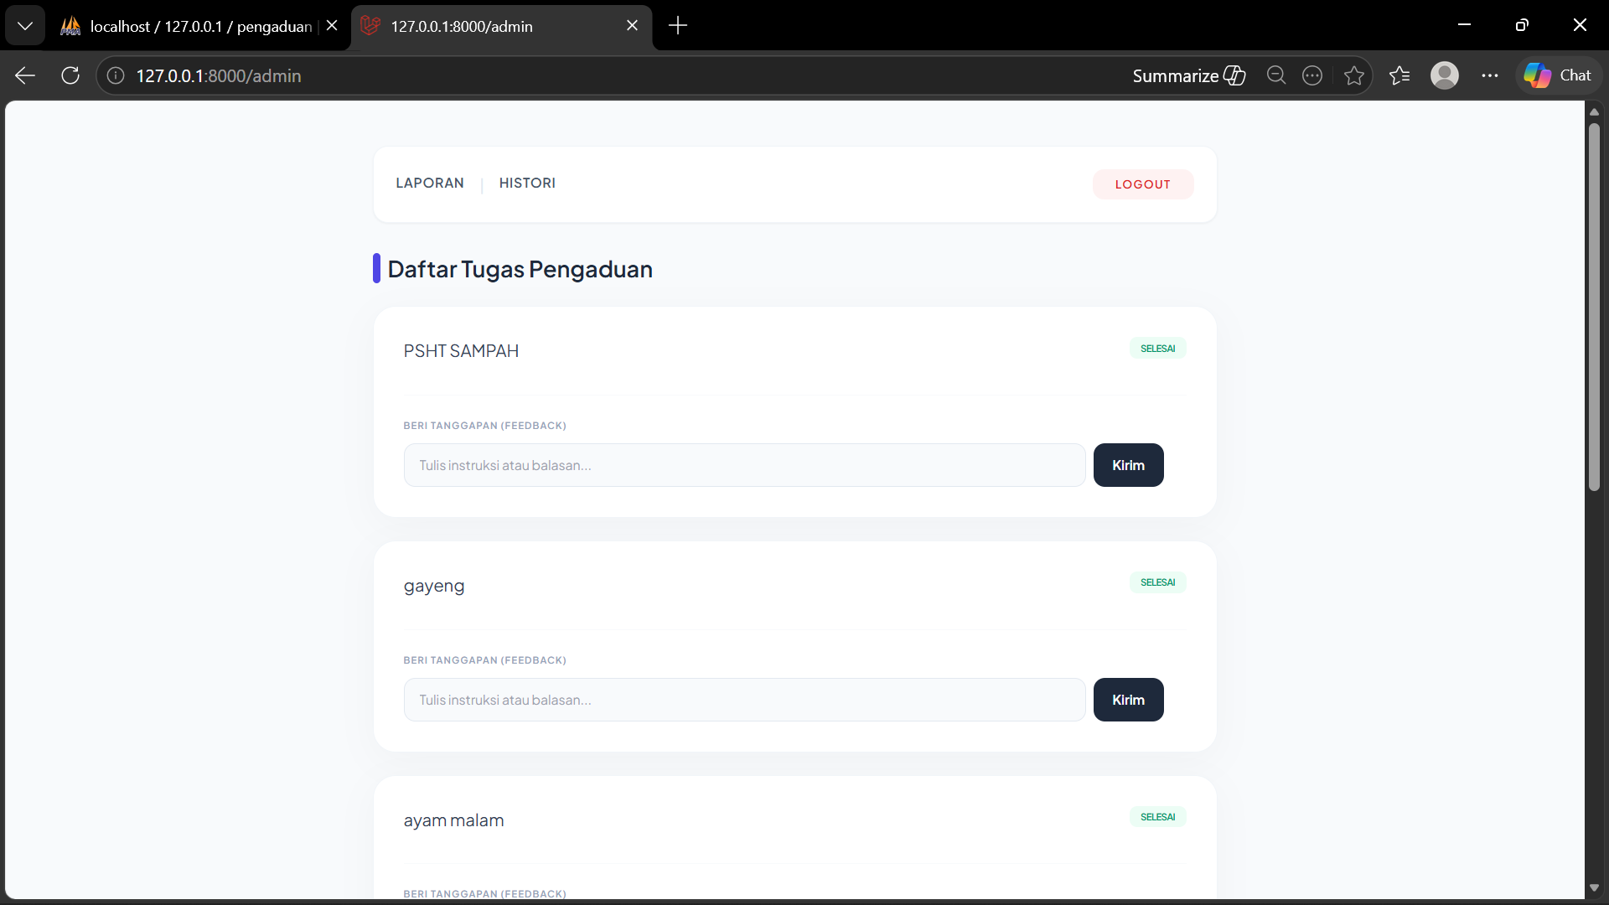

Halaman ini adalah pusat kontrol ADMIN
Tempat admin:
- Melihat daftar pengaduan dari user
- Memberi tanggapan (feedback)
- Menandai status pengaduan (selesai)

Bagian-bagian penting:

1. Header (Atas)
- “LAPORAN | HISTORI”
→ Menu navigasi
→ Laporan: daftar pengaduan aktif
→ Histori: riwayat pengaduan yang sudah diproses
- Tombol “Logout”
→ Untuk keluar dari akun admin

2. Daftar Tugas Pengaduan
Ini bagian utama (tengah layar)
Berisi semua laporan dari user yang harus ditangani admin
Contoh:
- PSHT SAMPAH
- gayeng
- ayam malam
Fungsi:
→ Menampilkan semua pengaduan yang masuk ke sistem

3. Status Pengaduan (Sebelah kanan tiap card)
Contoh:
SELESAI (warna hijau)
Fungsi:
→ Menunjukkan kondisi laporan
- 🟢 Selesai → sudah ditangani admin

4. Form “Beri Tanggapan (Feedback)”
Di setiap pengaduan ada input:
- Kolom input
→ “Tulis instruksi atau balasan...”
→ Admin isi tanggapan di sini
- Tombol “Kirim”
→ Untuk mengirim balasan ke sistem
Fungsi:
→ Mengirim feedback ke user
→ Disimpan ke database
→ Biasanya juga mengubah status jadi “selesai”

5. Card / Kotak Pengaduan
Setiap laporan dibungkus dalam 1 kotak
Isi dalam card:
- Judul pengaduan
- Status
- Form tanggapan
Fungsi:
Memisahkan tiap laporan agar mudah dibaca & ditangani

- HALAMAN LAPORAN
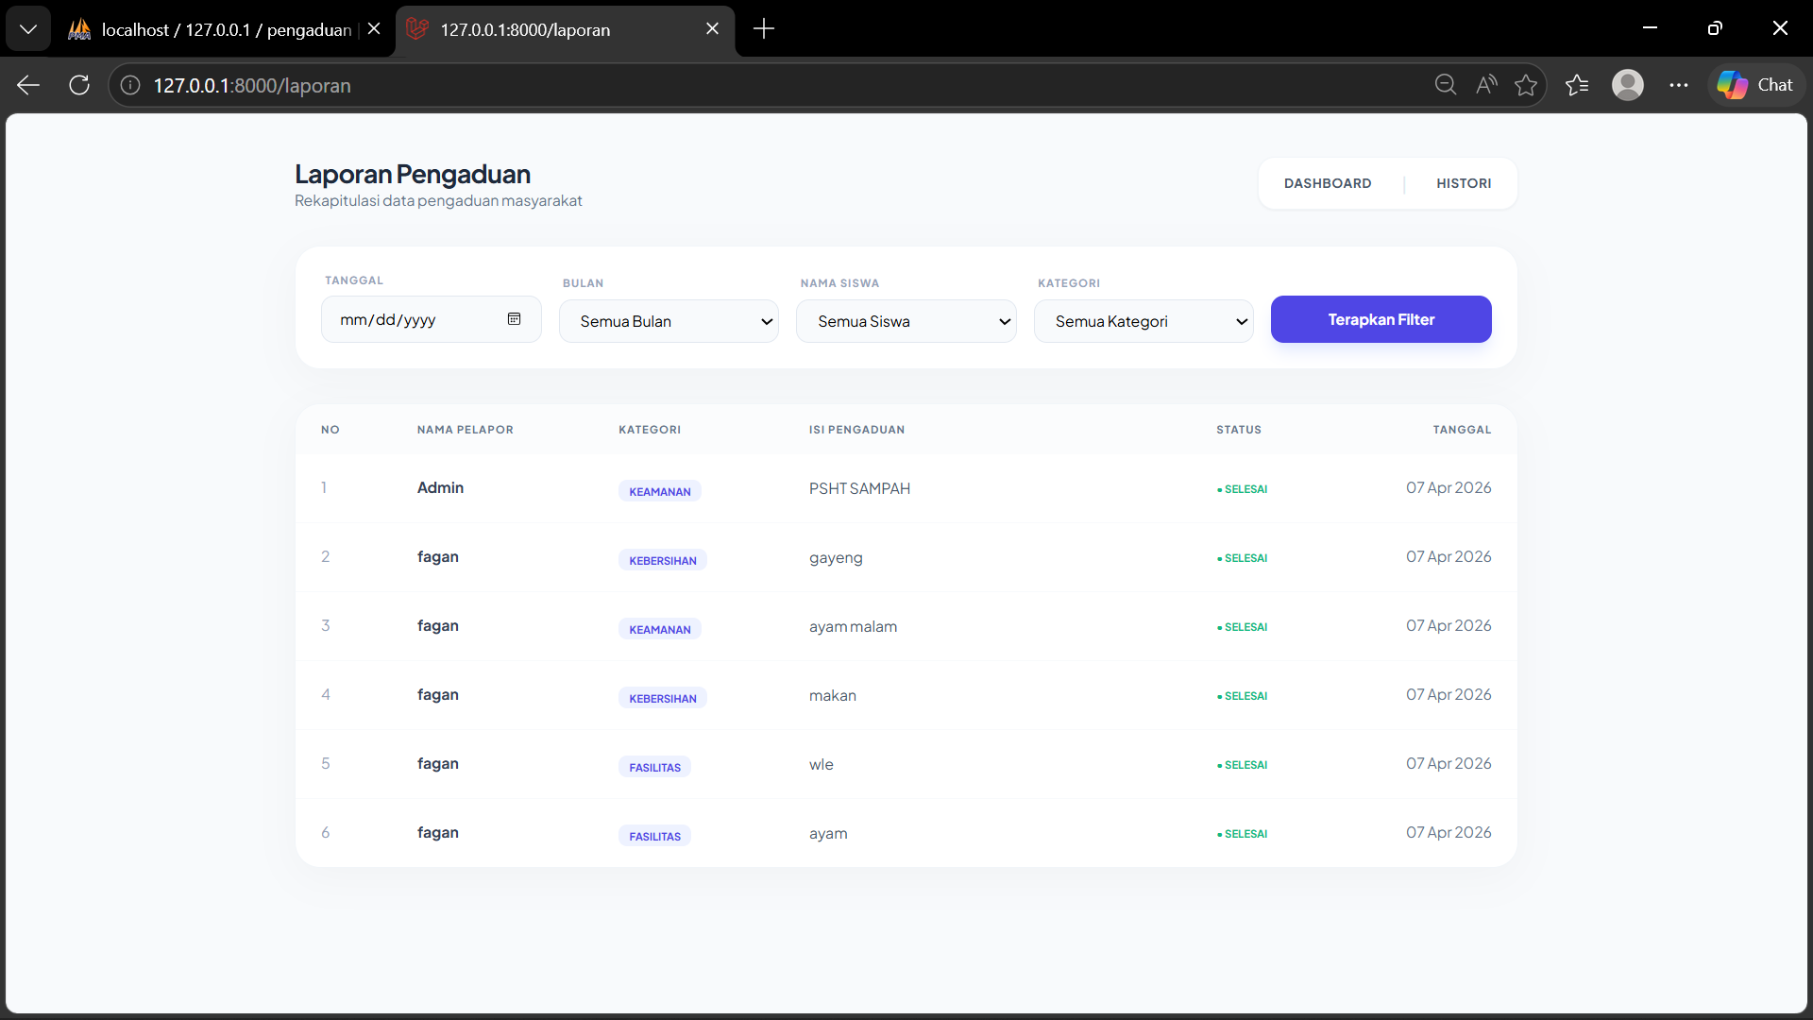

Halaman ini adalah halaman Laporan Pengaduan
Tempat untuk:
- Melihat semua data pengaduan
- Melihat status pengaduan
- Melakukan filter data (berdasarkan kategori, tanggal, dll)

Filter Data (Bagian atas tabel)
Ini untuk menyaring data laporan
- Tanggal
→ Filter berdasarkan tanggal tertentu
- Bulan
→ Pilih bulan (misal: Januari, Februari, dll)
- Nama Siswa
→ Filter berdasarkan siapa yang mengirim laporan
- Kategori
→ Filter jenis pengaduan
Contoh:
  - Keamanan
  - Kebersihan
  - Fasilitas
- Tombol “Terapkan Filter”
→ Untuk menjalankan filter
→ Data di tabel akan berubah sesuai pilihan

Tabel Data Pengaduan
Ini inti dari halaman (daftar laporan)

Kolom-kolom:
- No
→ Nomor urut data
- Nama Pelapor
→ Siapa yang mengirim pengaduan
- Kategori
→ Jenis laporan
(contoh: KEAMANAN, KEBERSIHAN, FASILITAS)
- Isi Pengaduan
→ Isi laporan dari user
(contoh: PSHT SAMPAH, gayeng, dll)
- Status
→ Kondisi laporan
  - 🟢 SELESAI → sudah ditangani
- Tanggal
→ Waktu laporan dibuat

Badge Kategori (Warna biru)
Contoh:
- KEAMANAN
- KEBERSIHAN
- FASILITAS
Fungsi:
→ Memudahkan membedakan jenis laporan
Status (Warna hijau)
- SELESAI
Menandakan laporan sudah diproses admin

- HALAMAN HISTORI
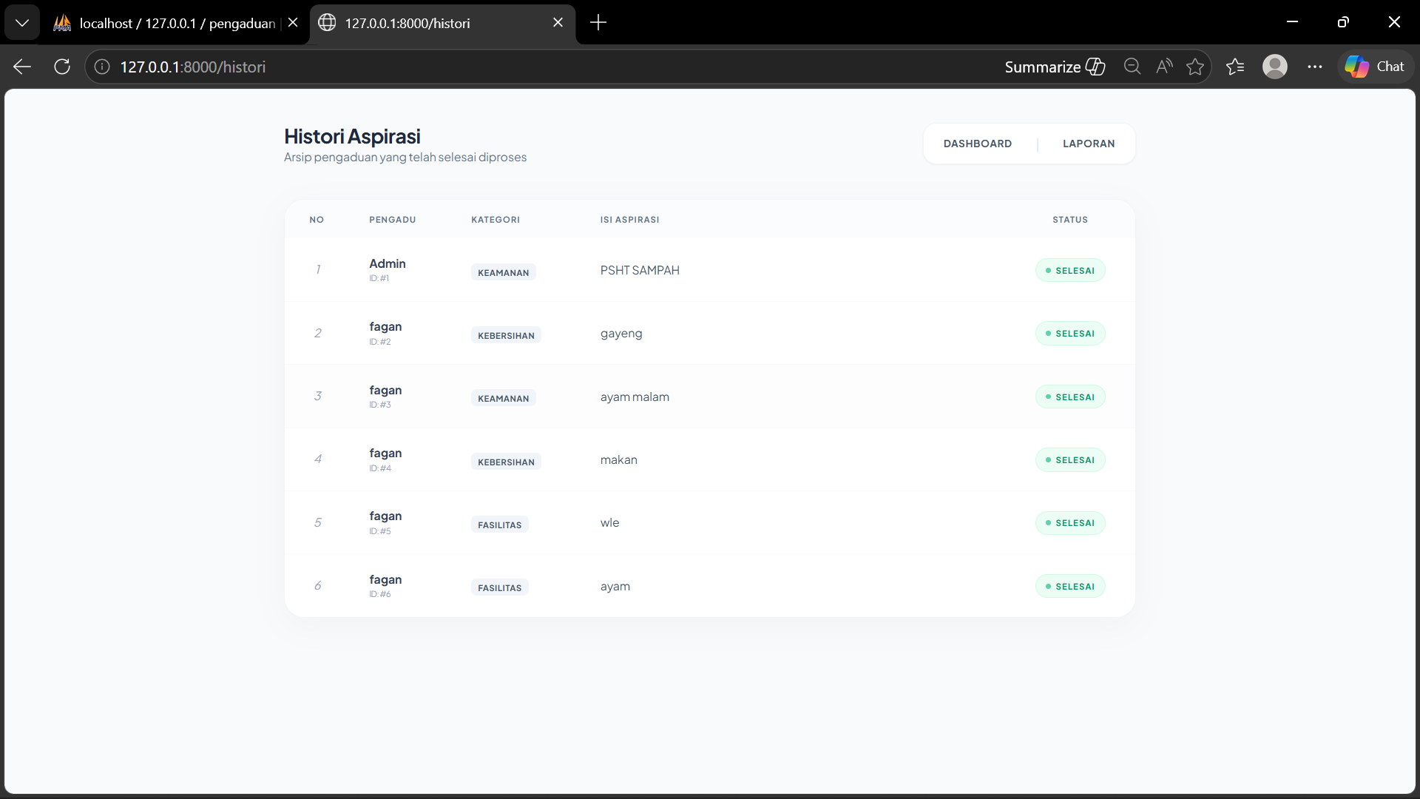

Tabel Histori Pengaduan
Ini isi utama halaman (daftar arsip)

Kolom-kolom dalam tabel:
- No
→ Nomor urut data
- Pengadu (Nama + ID)
→ Nama user yang mengirim laporan
→ Ada ID sebagai identitas data
- Kategori
→ Jenis pengaduan
Contoh:
  - KEAMANAN
  - KEBERSIHAN
  - FASILITAS
- Isi Aspirasi
→ Isi laporan dari user
Contoh:
  - PSHT SAMPAH
  - gayeng
  - ayam malam
- Status
→ Kondisi laporan
  - 🟢 SELESAI → sudah diproses dan ditutup

Badge (Label warna)
- Kategori (biru)
→ Membantu membedakan jenis laporan
- Status (hijau: SELESAI)
→ Menandakan laporan sudah selesai semua

Perbedaan dengan halaman Laporan
- Laporan → Data yang masih aktif / bisa difilter
- Histori → Data arsip (sudah selesai semua)

Kesimpulan sederhana

Halaman ini dipakai untuk:
👉 Melihat riwayat pengaduan yang sudah selesai
👉 Menyimpan arsip data
👉 Tidak ada aksi (hanya lihat saja)

